美国签证材料的通知

用于办理出国护照和签证，团组成员须提供以下材料，并请在6月30日前提供：
（一）《美国个人资料登记表》（见附件1）；
（二）申请人需提供单位信笺纸打印的中英文教育和工作个人简历，不用单位盖章，教育经历从高中填起，大学要求填写专业，所填各阶段经历的时间前后连贯，空白时间不得超过2个月，请在最后一栏里填写过去5年中曾经出访过的国家和时间。（如出访过美国，无论何时都请填写）（中英文简历表格见附件2）；
（三）护照信息调查表（见附件3）；
（四）出访单位提供包含单位名称、地址、传真、联系电话且右下方加盖公章的空白信签纸4张给我中心，用于完成在职证明。也可在具体出访时间确定之后，将在职证明模板会再发至团员邮箱。
（五）美国签证照片3张（50X50mm白底彩照），背后用圆珠笔或铅笔写上名字，并将此照片电子版以附件署名形式发至邮箱：295876370@qq.com，电子版照片大小控制在240KB以内。
（六）身份证正反两面复印件2份；
（七）机关事业单位人员若有因公老护照，请一并上交；
（八）以前曾去过美国的提供美国签证的旧护照，如旧护照已销毁，可由单位出具证明（打印在单位信函纸上），说明"曾于何时持护照号码为XX去过美国，现护照已过期，上交浙江省外办注销"，省外办确认盖章；
（九）根据美国签证新政策，如以往申请过美国签证，且旧签证过期日至今不超过48个月，再次申请完全相同类型的签证，且已在领馆采集过十指指纹，可免于面谈，但需递交有旧签证的护照原件，复印件不能替代。如旧护照已销毁，则还需前往领馆面谈。此点十分重要，请参团人员务必根据自身情况上报，否则将影响此次签证的办理时间。
（十）由于省外办从2014年7月1日开始签发因公电子护照二期本，新办因公出国护照的团员必须统一采集指纹、影像、签名等生物信息后方可申办护照。请团员携带本人身份证原件、单位开具的介绍信和《因公电子护照个人资料登记卡》（附件5），前往地市指定采集点办理相关事宜（采集点详见附件6）。信息采集完毕后将生物信息回执和护照照片交至我中心；有老护照且仍有一年以上有效期的团员只需提供4张2寸彩色白底护照照片。
以上1-5材料请电子版填写完整后先发至邮箱295876370@qq.com审核，审核通过后再打印上交。

联系人：李杰
电话：0571—87997625
传真：0571－87996061
地址：杭州市文二路212号高新大厦4楼浙江省对外科技交流中心，3100012

附件1：美国个人资料登记表

中文姓名 |  |  |  |  |  |  |  |  |  |  |  |  |  | 曾用名 |  |  |  |  |  |  |  |  |  |  |  | 性别
出生年月日 |  |  |  |  |  |  |  |  |  |  |  |  |  |  |  | 出生地点（填至市级）
身份证号码 |  |  |  |  |  |  |  |  |  |  |  |  |  |  |  | 婚姻状况
家庭住址、邮编 |  |  |  |  |  |  |  |  |  |  |  |  |  |  |  | 家庭电话 |  |  |  |  |  |  |  |  |  |  |  | 手机
单位名称 |  |  |  |  |  |  |  |  |  |  |  |  |  |  |  | 个人月薪
单位地址、邮编 |  |  |  |  |  |  |  |  |  |  |  |  |  |  |  | 工作电话
工作传真 |  |  |  |  |  |  |  |  |  |  |  |  |  |  |  | Email
简述您的工作内容（中、英文）
父亲姓名 |  |  |  |  |  |  |  | 出生年月日 |  |  |  |  |  |  |  | 母亲姓名 |  |  |  |  |  |  |  |  | 出生年月日
配偶姓名（如离异、丧偶也还需提供） |  |  |  |  |  |  |  |  |  |  |  | 出生年月日 |  |  |  |  |  |  |  |  | 出生地点（填至市级）
与前配偶结婚时间（年月日） |  |  |  |  |  |  |  |  |  |  |  | 与前配偶离婚时间（年月日） |  |  |  |  |  |  |  |  | 离婚原因
护照号码 |  |  |  |  |  |  |  |  |  |  |  |  |  |  |  | 护照有效期（起止时间）及发照地
美国社会安全号码（如有） |  |  |  |  |  |  |  |  |  |  |  |  |  |  |  | 美国纳税人身份号码（如有）
五年内出访过的国家
此次出访费用由谁承担（付费方联系电话）？如不是申请人所在单位付费，请提供付费方的地址和邮编。

护照有无遗失或被偷，如有，请提供原护照号码
以前是否有美国签证遗失或被偷？哪一年？
是否曾有人在公民及移民服务局为您申请过移民吗？如有，请说明（何时、何地、签证情况）
请列出你所说语言的种类
是否持有或曾经持有美国驾照？如有，请提供驾照号码和驾照所属的州。
最近5次赴美记录，何时（年月日）？停留天数？签证种类？是否留过十指指纹？
上一次何时（年月日）获得美国签证？何地？签证种类
以前是否被美国拒签过，或在入境口岸被拒入境，或被撤销入境申请？何时（年月日）？何地？请解释原因
在美期间住址？如有，请提供旅馆名称、地址、邮编
出访时间（起止时间） |  |  |  |  |  |  |  |  |  |  |  |  |  |  |  |  |  |  |  |  |  |  |  |  |  |  | 停留期限
美国入境城市 |  |  |  |  |  |  |  |  |  |  | 美国离境城市 |  |  |  |  |  |  |  |  |  |  | 主要访问城市
邀请人姓名及邀请单位名称
邀请单位、地址、电话、传真、email

工作和就学经历需中英文填写
近5年的工作经历（除现任雇主外）
公司名称1 |  |  |  |  |  |  |  | 公司名称2
公司地址、  邮编 |  |  |  |  |  |  |  | 公司地址、  邮编
电话号码 |  |  |  |  |  | 主管姓名 |  | 电话号码 |  |  |  |  | 主管姓名
职务 |  |  |  |  |  | 起止日期（年月日） |  | 职务 |  |  |  |  | 起止日期（年月日）
简述工作内容 |  |  |  |  |  |  |  | 简述工作内容
公司名称3 |  |  |  |  |  |  |  | 公司名称4
公司地址、邮编 |  |  |  |  |  |  |  | 公司地址、邮编
电话号码 |  |  |  |  |  | 主管姓名 |  | 电话号码 |  |  |  |  | 主管姓名
职务 |  |  |  |  |  | 起止日期（年月日） |  | 职务 |  |  |  |  | 起止日期（年月日）
简述工作内容 |  |  |  |  |  |  |  | 简述工作内容

 | 就学经历（不包括小学）(中英文)
 | 学校名称：  地址/邮编：  所学课程：起止日期： | 学校名称：  地址/邮编：  所学课程：起止日期：
 | 学校名称：  地址/邮编：  所学课程：起止日期： | 学校名称：  地址/邮编：  所学课程：起止日期：
您是否有意在美国就业？是□否□  如有意就业，请写出美国雇佣公司的名称和地址 |  | 您是否有意在美国就读？是□否□  如有意就读，请写出美国学校的名称和地址
您的美国签证是否被吊销过？是□否□ |  | 是否有人为您申请过美国移民签证？是□否□  如果有，是谁？
您是否属于一个宗族或部落？是□否□  如有，请说明 |  | 您现在或曾经是否有所属/捐助/工作过的慈善机构或协会？是□否□  如有，请列举
是否有直系亲属在美国？是□否□
如有，请注明姓名、与你的关系及其在美国的身份（即是美国合法永久居民还是美国公民，还是非移民临时居留？）。
是否有其他亲属在美国？（除直系外）是□否□
您是否曾经参军？是□否□如有，请列出其服役的国家、军种、军衔、军事特长及起止时间

您是否具有枪械、爆炸、核装置，生物或化学方面的经验？是□否□ 如有，请解释
您是否经历过武装冲突，无论您是参与者还是受害者？是□否□如有，请解释
您是否由于犯有任何罪行而曾经被逮捕或被判有罪，即使后来得到宽恕、赦免或受益于其他类似措施？是□否□
您是否曾滥用药物（毒品）或对药物（毒品）上瘾或出售过药物（毒品）？是□否□
您是否计划赴美从事卖淫活动或其他非法性交易，在过去10年，是否曾从事过此行为？ 是□否□
您是否曾经违反或共谋违反有关违禁品的法律？是否曾非法进入美国或曾被美国递解出境？ 是□否□
您是否参与或意图从事洗钱活动？ 是□否□
您是否曾经被美国拒绝入境或成为递解出境听证的对象？ 是□否□
您是否曾以欺骗或故意作假及其他非法手段企图自己得到或帮助他人得到美国签证或任何其他移民福利、企图自己或帮助他人进入美国？ 是□否□
您是否曾在1996年11月30日以后以学生身份到美国公立小学或公立中学就读而未向学校补偿费用？是□否□
您是否计划赴美从事颠覆或恐怖主义活动？是□否□
您是否是恐怖主义组织的成员或代表？ 是□否□
您是否参加过德国纳粹政府指使下进行的迫害？ 是□否□
您是否参加过种族灭绝的屠杀？ 是□否□
您是否曾拒绝把身为美国公民但身处美国境外的子女监护权移交给，美国法庭享有监护权的人？ 是□否□
您是否曾违反法规在美国投票或为达到逃避税务的目的而放弃美国国籍？ 是□否□
您是否曾经在美国以外的地方犯有或密谋人口走私罪吗？ 是□否□
您以前有没有故意资助、教唆，协助或勾结某个人，而这个人在美国或美国以外的地方曾犯有或密谋了一严重的人口走私案？您是否曾在美国或美国以外犯有或密谋人口走私案犯的配偶或人女吗？您在最近5年里是否从走私活动中获得好处？ 是□否□
您曾经从事过招募或利用儿童士兵吗？ 是□否□
您是否参与过强迫人体器官及人体组织的移植？ 是□否□
你曾经直接参与过制定或执行人口控制的规定，强迫妇女或男士惟愿进行人流或绝育吗？ 是□否□
对上述任何问题的肯定并不自动意味着您无资格得到签证，但您的回答中如有任何一项是肯定的，您本人要到签证处说明。
注：就学经历起止日期须6个月以上，表格内容中凡是要提供日期的都须详细到年月日。如有美国签证请提供最近一次签证复印件，如需补充请另附A4纸。
申请人签字：

附件2：
简历
姓名
性别
出生年月日
护照号码：
电话号码：
邮箱：
教育背景（从高中开始填写）
日期 | 学校 | 学位/主修课程专业

工作经历
日期 | 工作单位 | 职位

最近5年的出访国家
日期 X年X月 | 出访国家

RESUME

Name:
Gender:
Date of birth:
Passport number:
Tele number:0086-57 -
Email address: @

Education Background
Date | School | Degree and Major

Working Experience
Date | Company/Work unit | Position

Travel History for the Past Five Years
Date | Countries

附件3：

护照信息调查表
姓 名 |  |  | 性 别
姓氏汉语拼音 |  |  | 出生年月日
身份证号码 |  |  | 出生地
户籍地 | 省 | 职务级别（厅、处、科、普通）
工作单位、职务
对外单位、职务
邮政编码 |  |  | 电子信箱
家庭地址
配 偶 |  |  |  | 配偶出生年月日
父亲姓名 |  |  |  | 母亲姓名
有无持因私护照申请过前往国签证 | 有□（如有请另附详细说明） |  |  | 无□
有无持因私护照被前往国拒签记录 | 有□（如有请另附详细说明） |  |  | 无□

附件4
因公电子护照个人资料登记卡
登记卡序列号： |  |  |  |  |  |  |  |  |  | 团组人数：
姓名（中文） |  |  |  |  | 姓名（拼音） |  |  |  |  |  | 相 片  （粘帖电子护照照片）
性别 |  | 出生地 |  |  | 户籍地
出生日期
护照号码
发照日期  及有效期 |  |  |  |  |  | 数字照片编号
人员政审  批件文号 |  |  |  |  |  | 配偶姓名
父亲姓名 |  |  |  |  |  | 母亲姓名
工作
单位、职务
对外
单位、职务
申请人  职业属性 |  | 国家公务员□（如是，级别为 副厅级）  事业单位人员□（如是，是否参照公务员管理□）  国企人员□、非国企人员□、军人□
有无持因私护照申请过前往国签证 |  | 有□（如有请另附详细说明） |  |  |  |  |  | 无□
有无持因私护照被前往国拒签记录 |  | 有□（如有请另附详细说明） |  |  |  |  |  | 无□
请在此粘帖身份复印件(正反二面)

身份证号
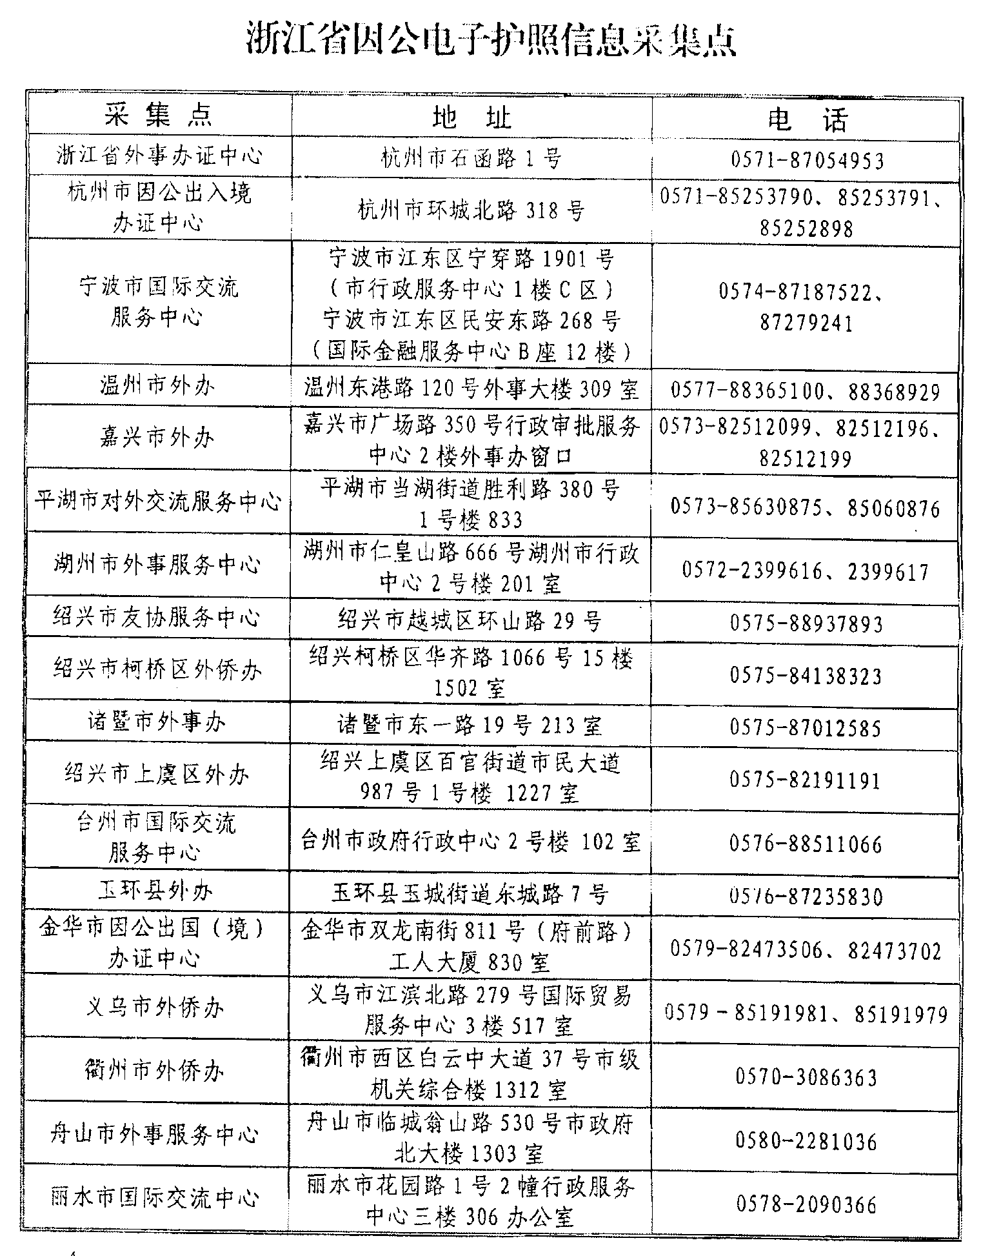
附件5
附件6：

公示说明

省外侨办：
我单位XXX同志赴美国出访已于2017年X月X日-X日在XXXXXX(单位名称)内部进行公示，公示无异议。
特此说明。

XXXXXX(单位名称并加盖公章)
2017年X月X日

附件7
因公出国（境）人员事先征求意见表
姓 名 |  | 性 别
姓氏汉语拼音 |  | 出生年月日
身份证号码 |  | 出生地
工作单位
单位地址
职 务 |  | 职 称
电 话 |  | 传 真
邮政编码 |  | 电子信箱
家庭地址
电 话 |  | 邮政编码
前次出访国家  时间 |  | 对外身份
护照号码 |  | 有效期
配偶姓名 |  | 出生年月日
父亲姓名 |  | 母亲姓名
派 出 单 位  意 见 | 签名（盖章）  年 月 日 | 主管部门或县（市）以上  政府意见 | 签名（盖章）  年 月 日

附件8
因公临时出国人员备案表

姓名 |  |  | 性别 |  | 出生年月 |  | 政治面貌
工作单位及职务、是否为涉密人员及涉密等级 |  |  |  |  |  |  | 健康状况
家庭主要成员情况 |  | 称谓 | 姓名 | 年龄 | 政治面貌 | 工作单位、职务及居住地（是否取得外国国籍、境外长期或永久居留权）
组团单位 |  |  | 浙江省科学技术厅 |  |  | 在团组拟任职务
出访任务、所赴国家（地区）及停留时间
出访任务审批单位 |  |  | 浙江省人民政府外事侨务办公室
最近一次因公出国和赴港澳时间及任务
人员派出单位意见 |  | 负责人签字： 单位党委（党组）盖章 年 月 日 年 月 日
说明 |  | 本表由因公临时出国人员所在单位填写，按照干部管理权限，报组织人事部门备案，并抄报外事审批部门。

浙江省省本级因公短期出国培训经费预算审核表
单位名称（盖章）： 金额单位：人民币元
项目名称
组团单位 |  |  |  |  |  | 团长 |  |  |  |  | 本单位人数
培训国别  （含经停） |  |  |  |  |  | 培训时间（天数）
本单位年度出国
经费控制指标
本次出访前已用指标
本次费用预计 | 资金  来源  及金额 | 1.列入年度预算（人民币）： 元
本次费用预计 | 资金  来源  及金额 | 合计 | 培训费 |  | 国际旅费 |  | 住宿费 |  | 伙食费 | 公杂费 |  | 国外城市间交通费 |  | 其他费用
本次费用预计 | 资金  来源  及金额 | 2.外方资助（折合人民币）： 元；外方名称：
本次费用预计 | 资金  来源  及金额 | 合计 | 培训费 | 国际旅费 |  |  | 住宿费 |  | 伙食费 | 公杂费 |  | 国外城市间交通费 |  | 其他费用
本次费用预计 | 需说明  事项 | 其他费用为签证、保险费用
财政部门  审核意见 | 审核意见：  （ 盖章）  年 月 日
备注 | - 各单位因公选派人员短期出国培训及赴港、澳、台地区培训应填报本表。本表一式3份，1份由组团单位报出国培训管理部门，1份财政部门留存，1份单位留存作报销凭证。  - 如同一团组人员涉及两个以上单位的，需分单位填报。
填报单位经办人： 联系电话： 日期： 年 月 日

